ЛГГП-13 |  | Комплект для геопластики "Средиземье"
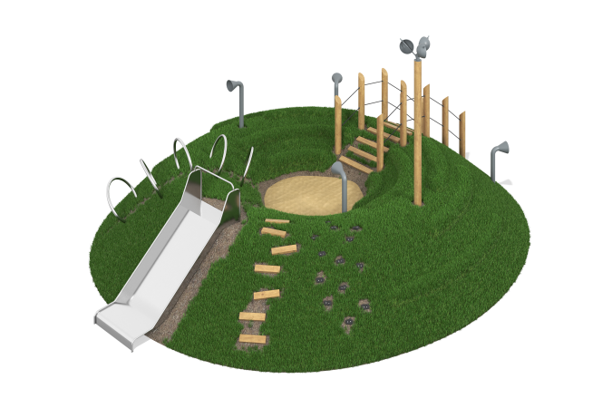

Размеры, мм: | 7500x8500x3400 | Вес, кг: | 708
Характеристики материалов
Материалы: Металл, дерево, лак, порошковая краска.
Холм в состав поставки оборудования не включен и должен изготавливаться и устанавливаться заказчиком самостоятельно или заказываться отдельно. В состав поставки входит только оборудование, установленное на поверхности холма.
В комплект поставки входят: 11 столбов диаметром 130 мм, ступени, альпинистские зацепы, две переговорные трубы, пять полуколец, горка 1000 мм.
10 столбов диаметром 130 мм имеют угол верхнего среза 60º. Покрытие столбов- тонированный и бесцветный лак. Между столбами устанавливаются два ряда строп, выполненных из армированного полипропиленового каната с металлическим сердечником диаметром 16 мм. Канат состоит из шести прядей, каждая прядь армирована восемью металлическими проволоками.
Отдельно стоящий столб диаметром 130 мм имеет высоту 2100 мм. На верхнем торце установлен флюгер, выполненный в виде трех телескопических тарелок.
Ступени выполнены из сухих досок хвойных пород сечением 110мм х 32мм. Все доски отшлифованы, кромки скруглены. Обработанные поверхности покрыты тонированным и бесцветным лаком.
Альпинистские зацепы представляют собой искусственно созданные камни разной формы и величины для хвата руками и постановки ног. Зацепы имеют поверхность, которая обеспечивает хорошее сцепление рук и ног с выступом для безопасного и комфортного лазания. Максимальная нагрузка на один зацеп должна быть не более 70 кг. Зацепы фиксируются на поверхности на разном расстоянии друг от друга, под различным углом. Закладные под зацепы для геопластики выполнены длинной 250 мм из металлической круглой трубы диаметром 26,8 мм. На верхнем торце установлена полукруглая пластина толщиной 5 мм с двумя отверстиями диаметром 11 мм под крепеж зацепов, на нижнем- пластина 50х50х5 мм под бетонирование.
Переговорные трубы. Вертикальные стойки выполнены из металлической круглой трубы диаметром108 мм с толщиной стенки 3,5 мм и имеют изогнутую форму в верхней части. В верхней части труба имеет расширенный раструб, выполненный из листового металла толщиной 3 мм, отверстие которого прикрыто пластиной толщиной 2 мм. Пластина имеет перфорацию. Детали покрыты порошковой полиэфирной краской .
Полукольца выполнены из нержавеющей трубы диаметром 57 мм с толщиной стенки 2 мм диаметром 750 мм.
Горка имеет высоту 1000 мм и ширину 960 мм. Горка выполнена из цельного листа нержавеющей стали и толщиной 3 мм. Верхние кромки бортов защищены круглой трубкой из нержавеющей стали диаметром 26,9 мм с толщиной стенки 2 мм. Скат и борта горки выполнены из цельного листа нержавеющей стали, не имеют сварных швов и зазоров в местах перехода ската горки в борта. В верхней части горка имеет фланец с продолговатыми отверстиями шириной 9 мм. Крепление фланца горки к комплексу осуществляется при помощи болтов. Угол между скатом горки и бортом составляет 90º. Опорные ножки горки выполнены из круглой трубы из нержавеющей стали диаметром 26,9 мм. На стартовой площадке горки на боковые ограждения установлена ручка со скругленными углами, выполненная также из трубы из нержавеющей стали диаметром 26,9 мм.
Все имеющиеся металлические детали, кроме нержавейки, покрыты порошковой полиэфирной краской.
Комплектация: 10 столбов диаметром 130 мм; столб с флюгером – 1 компл; ступени – 1 компл; Альпинистские зацепы – 1 компл; раструбы – 4 шт; горка 1000 мм из стали – 1 шт.

